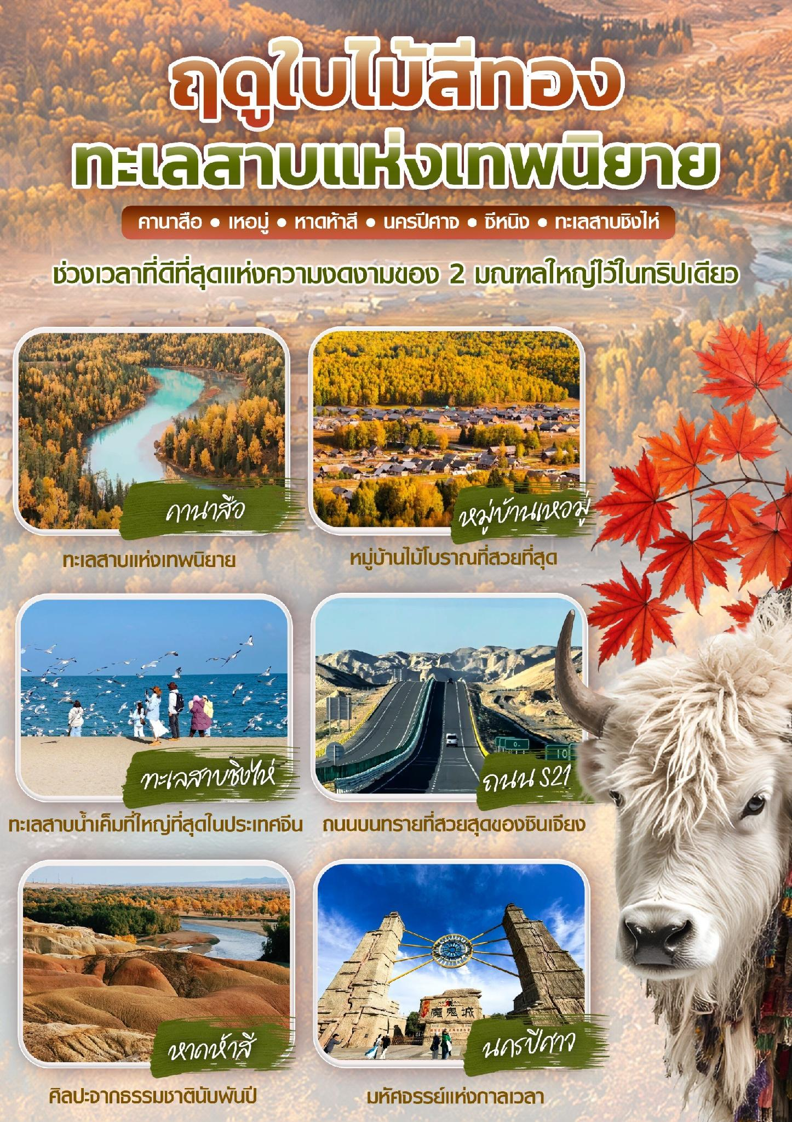
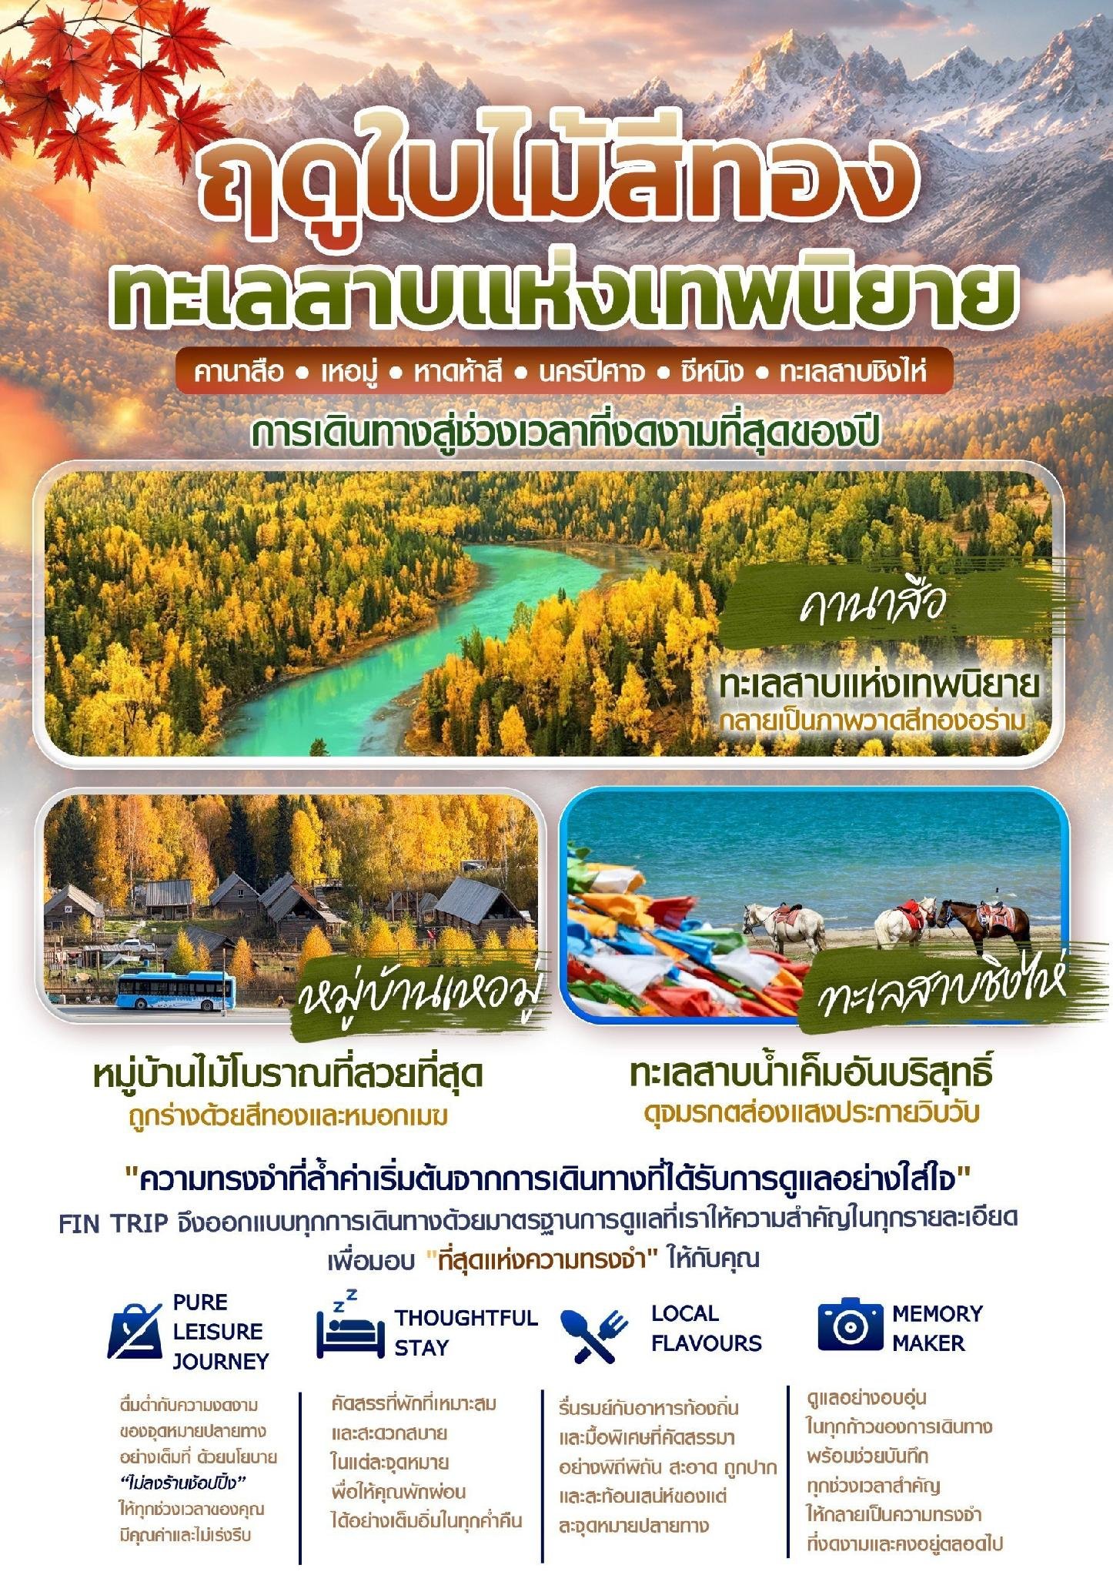
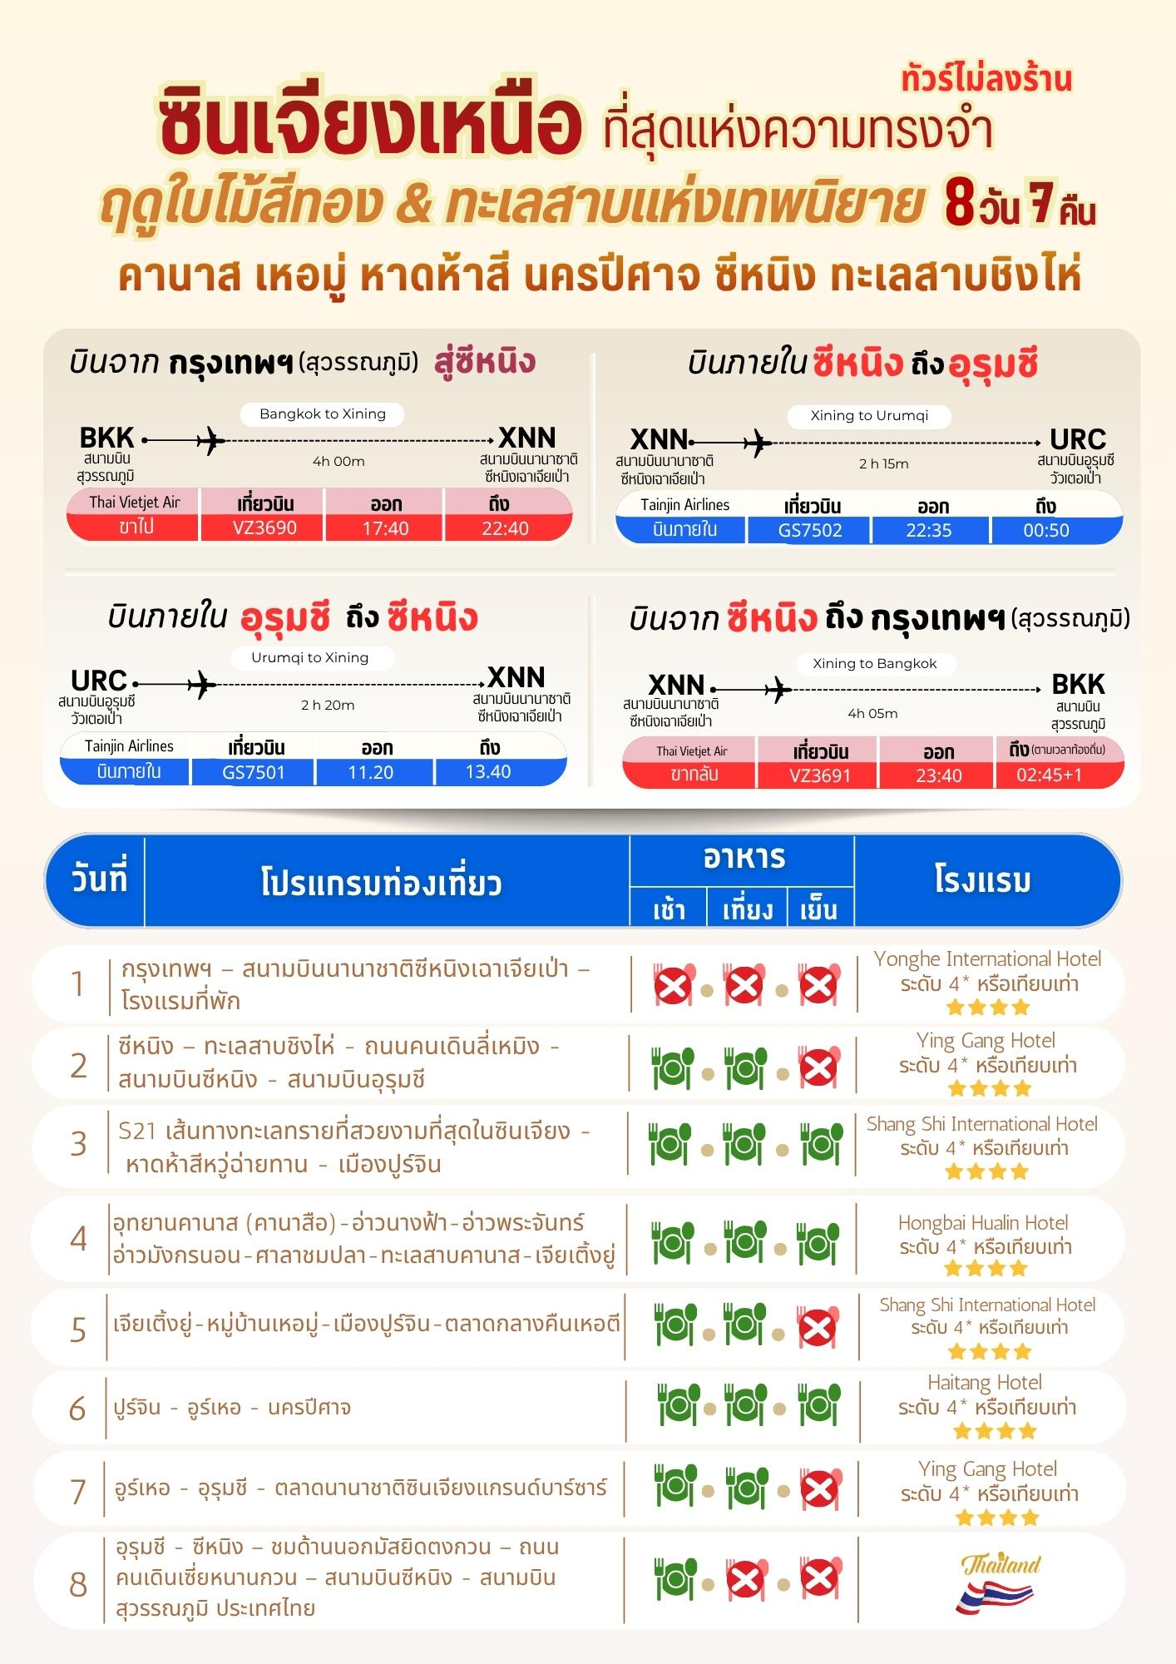

วันแรก กรุงเทพฯ – สนามบินนานาชาติซีหนิงเฉาเจียเป่า – โรงแรมที่พัก

14.30 น. คณะพร้อมกันที่สนามบินสุวรรณภูมิ บริเวณชั้น 4 ผู้โดยสารขาออกระหว่างประเทศ เคาน์เตอร์เช็คอิน สายการบิน ไทยเวียตเจ็ทแอร์ (Thai Vietjet Air) เจ้าหน้าที่ของบริษัทฯให้การต้อนรับและอำนวยความสะดวกในการ เช็คอินรับบัตรโดยสาร
**หมายเหตุ** เนื่องจากตั๋วเครื่องบินของคณะเป็นตั๋วชั้นประหยัดพิเศษ ที่นั่งอาจจะไม่ได้นั่งติดกันและไม่ สามารถเลือกช่วงที่นั่งบนเครื่องบินได้ในคณะ ซึ่งเป็นไปตามเงื่อนไขสายการบิน
17.40 น. บินลัดฟ้าสู่ เมืองซีหนิง โดยสายการบิน ไทยเวียตเจ็ทแอร์ (Thai Vietjet Air) เที่ยวบินที่ VZ3690 ใช้เวลาเดินทาง 4 ชั่วโมง ไม่รวมบริการอาหารและเครื่องดื่มบนเครื่อง
22.40 น. เดินทางถึง สนามบินนานาชาติซีหนิงเฉาเจียเป่า (Xining Caojiabao International Airport - XNN) ***เวลาท้องถิ่นเร็วกว่าไทย 1 ชั่วโมง กรุณาปรับนาฬิกาเป็นเวลาท้องถิ่น เพื่อสะดวกในการนัดหมาย***
เมืองซีหนิง (Xining,西宁) เป็นเมืองหลวงของ มณฑลชิงไห่ ประเทศจีน และยังเป็นประตูสู่ที่ราบสูง ทิเบตเป็นศูนย์กลางการเดินทางที่สำคัญสำหรับผู้ที่ต้องการสำรวจภูมิภาคอันน่าทึ่งนี้ นำท่านเดินทางเข้าสู่โรงแรมที่พัก ให้ท่านได้พักผ่อน ตามอัธยาศัย
ที่พัก Yonghe International Hotel ระดับ 4* หรือเทียบเท่า
วันที่สอง ซีหนิง – ทะเลสาบชิงไห่ - ถนนคนเดินลี่เหมิง - สนามบินซีหนิง - สนามบินอุรุมชี

เช้า บริการอาหารเช้า ณ ห้องอาหารของโรงแรม
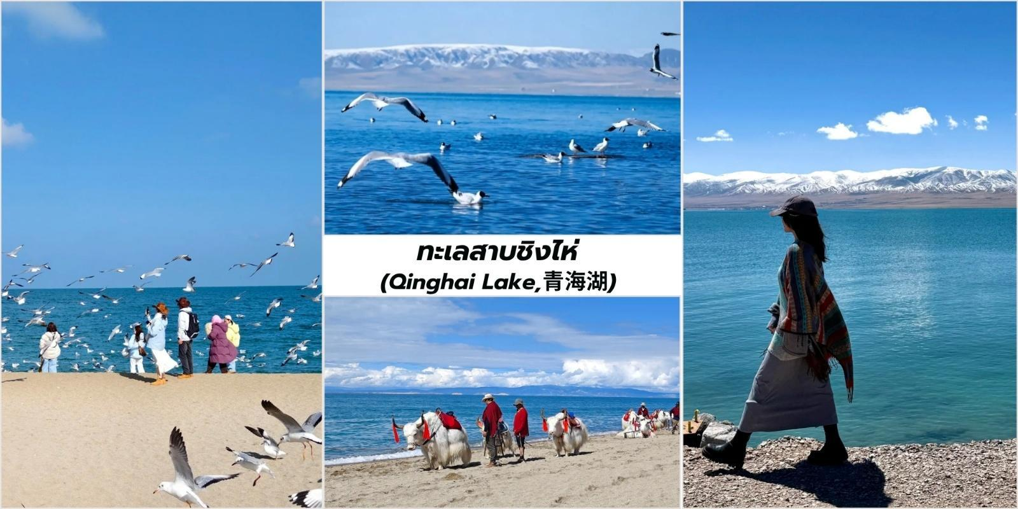
นำท่านเดินทางสู่ ทะเลสาบชิงไห่ ใช้เวลาเดินทางประมาณ 2 ชั่วโมง จากนั้นนำท่านชม ทะเลสาบชิงไห่ (Qinghai Lake,青海湖) ที่ขึ้นชื่อว่าเป็นทะเลสาบน้ำเค็มที่ใหญ่ที่สุดในประเทศจีนและยังใหญ่เป็นอันดับต้นๆของเอเชีย โดยมีพื้นที่ประมาณ 4,657 ตารางกิโลเมตร ตั้งอยู่บนที่ราบสูงชิงไห่–ทิเบตที่มีความสูงเหนือระดับน้ำทะเลประมาณ 3,196-3,200 เมตร ที่ตั้งของทะเลสาบแห่งนี้ได้ถูกรายล้อมไป ด้วยเทือกเขาทั้งหมด 4 ลูกด้วยกัน ได้แก่ เทือกเขา ต้าทง Datong Mountain อยู่ทางทิศเหนือ, เทือกเขารื่อเยว่ Riyue Mountain อยู่ทางทิศตะวันออก, เทือกเขาชิงไห่ หนานซาน Qinghai Nanshan Mountain อยู่ทางทิศใต้, เทือกเขาเซี่ยงผี Xiangpi Mountain อยู่ทางทิศตะวันตก ชาวมองโกลเรียกทะเลสาบแห่งนี้ว่า คุกุ นอร์ (Kökö Noor) ชาวทิเบตเรียกทะเลสาบแห่งนี้ว่า โซ กอนโป (Tso Ngonpo) แต่ทั้งสองชื่อเรียกนี้ต่างก็มีความหมายว่า ทะเลสาบสีฟ้า แถมที่นี้ยังถือเป็นสถานที่ศักดิ์สิทธิ์ในพระพุทธ

ศาสนานิกายทิเบต ท่านจะได้ชื่นชมความงามของทุ่งหญ้าสีเขียวขจีอันกว้างใหญ่ซึ่งเป็นถิ่นที่อยู่อาศัยของสัตว์ป่าและ นกอพยพจำนวนมากตัดกับความงดงามของผืนน้ำสีฟ้า อันเข้มข้นและท้องฟ้าสีครามอันกว้างไกลบนที่ราบสูงจนที่นี้ ได้รับการยกย่องว่าเป็น หนึ่งในทะเลสาบที่สวยงามที่สุดแห่งหนึ่งของประเทศจีน
OPTION TOUR เลือกซื้อบริการเสริม
: นั่งรถเล็กเที่ยวไปชมจุดท่องเที่ยว Erlangjian Swan Lake Scenic Area (ค่าบริการ 120 หยวน ต่อท่าน )
: ล่องเรือชมทะเลสาบ และ นั่งรถเล็กเที่ยวชมภายในจุดท่องเที่ยว ทะเลสาบชิงไห่ (ค่าบริการ 230 หยวน ต่อท่าน)
เที่ยง บริการอาหารกลางวัน ณ ภัตตาคาร
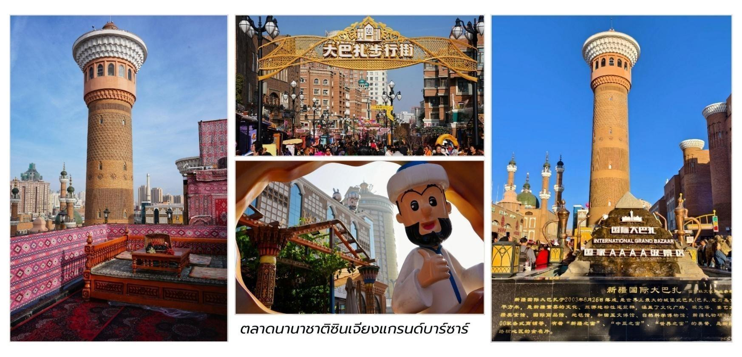
บ่าย จากนั้นนำท่านเดินทางกลับสู่ เมืองซีหนิง นำท่านเดินทางสู่ ถนนคนเดินลี่เหมิง (Limeng Commercial Pedestrian Street,力盟步行街) ตั้งอยู่ในใจกลางเมืองซีหนิง มณฑลชิงไห่เป็นแหล่งรวมความทันสมัยวัฒนธรรม ท้องถิ่นและอาหารเลิศรสที่สำคัญคือได้รับการจัดอันดับให้เป็นเขตท่องเที่ยวเชิงวัฒนธรรมระดับ AAAA ของประเทศ จีนและเป็น"ถนนการค้าที่มีชื่อเสียงของจีน"ที่นี่เป็นศูนย์รวมการท่องเที่ยวที่ครบวงจรที่เปิดโอกาสให้นักท่องเที่ยวได้สัมผัสกับวัฒนธรรมของชาวซีหนิงและชิงไห่ได้อย่างแท้จริงถนนคนเดินลี่เหมิงเป็นสถานที่ที่ยอดเยี่ยมที่สุดในการลิ้มลอง รสชาติอาหาร ประจำภูมิภาคชิงไห่และอาหารพื้นเมืองของชาวมุสลิม (Hui Nationality) ที่อาศัยอยู่ในซีหนิง
อิสระอาหารเย็นเพื่อสะดวกแก่การท่องเที่ยว สมควรแก่เวลานำท่านเดินทางสู่ สนามบินเมืองซีหนิง นำท่านเช็คอิน รับบัตรโดยสารเพื่อเดินทางสู่ เมืองอุรุมชี (Urumqi,乌鲁木齐)
22.35 น. บินลัดฟ้าสู่ เมืองอุรุมชี โดยสายการบิน เทียนจิน แอร์ไลน์ (Tainjin Airlines) เที่ยวบินที่ GS7502 ใช้เวลาเดินทางประมาณ 2 ชั่วโมง 15 นาที ไม่รวมบริการอาหารและเครื่องดื่มบนเครื่อง
00.50 น. เดินทางถึงสนามบิน สนามบินนานาชาติอูรุมฉีเทียนซาน (Urumqi Tianshan International Airport-URC) หลังตรวจรับสัมภาระเรียบร้อยแล้ว นำท่านเดินทางสู่ เมืองอุรุมชี (Urumqi,乌鲁木齐)เป็นเมืองหลวงของเขต ปกครองตนเองซินเจียงอุยกูร์ตั้งอยู่ทางตะวันตกเฉียงเหนือของประเทศจีนเป็นจุดเริ่มต้นที่ยอดเยี่ยมสำหรับ การสำรวจเส้นทางสายไหมและสัมผัสกับวัฒนธรรมหลากหลายของเอเชียกลาง นำท่านเข้าสู่โรงแรมที่พักให้ท่านได้ พักผ่อนตามอัธยาศัย
ที่พัก Ying Gang Hotel ระดับ 4* หรือเทียบเท่า
วันที่สาม S21 เส้นทางทะเลทรายที่สวยงามที่สุดในซินเจียง - หาดห้าสีหวู่ฉ่ายทาน - เมืองปูร์จิน

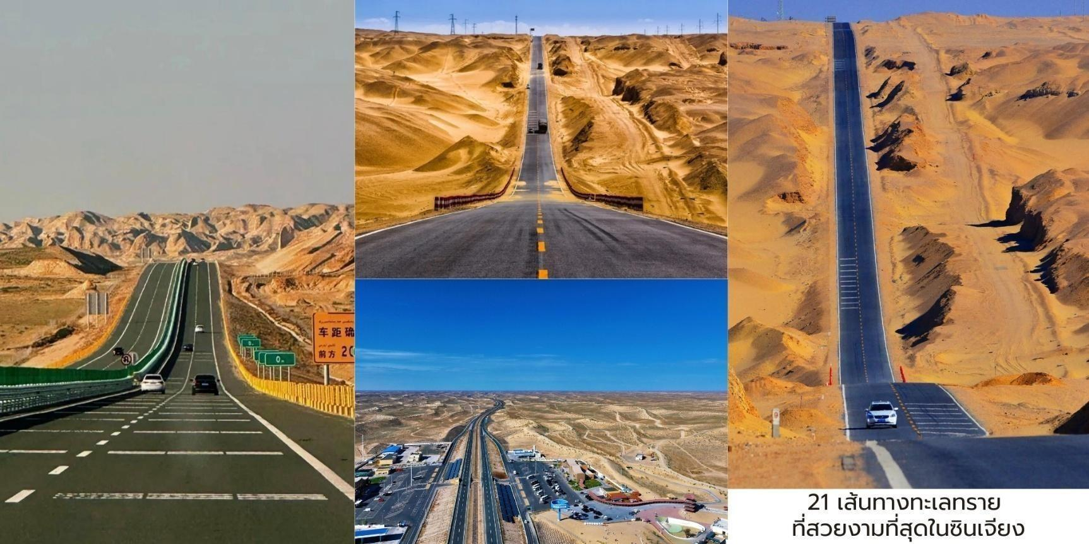
เช้า บริการอาหารเช้า ณ ห้องอาหารของโรงแรม

นำท่านเดินทางสู่ เมืองปูร์จิน (Burqin,布尔津) ผ่านทางหลวงหมายเลข S21 เส้นทางทะเลทราย ที่ สวยงามที่สุดในซินเจียง ถือเป็นหนึ่งในเส้นทางที่งดงามและน่าทึ่งที่สุดของเขตปกครองตนเองซินเจียง เส้นทางนี้ ทอดยาวกว่า 520 กิโลเมตร ใช้เวลาเดินทางโดยรถยนต์ประมาณ 6 ชั่วโมงครึ่ง ผ่านภูมิประเทศอันหลากหลายจาก ภูเขาสูงหุบเขาไปจนถึงทะเลทรายอันเวิ้งว้าง ถนน S21 ตัดผ่านภูมิประเทศทะเลทรายกว้างใหญ่ตระการตาสีทองของ ผืนทรายตัดกับฟ้าสีครามราวภาพวาด บางช่วงสามารถมองเห็นเนินทรายที่ทอดยาวสุดลูกหูลูกตาเป็นจุดถ่ายภาพยอด นิยมสำหรับนักเดินทางสาย Road Trip
เที่ยง บริการอาหารกลางวัน ณ ภัตตาคาร
บ่าย นำท่านชม หาดห้าสีหวู่ฉ่ายทาน (Rainbow Beach,五彩滩) มหัศจรรย์ดินแดนหลากสีแห่งซินเจียง ชมทัศนียภาพที่สวยแปลกตาจนเหมือนหลุดไปอยู่บนดาวดวงอื่น ภูมิประเทศแบบยาร์ดังก์ (Yardang Landform)เกิ ดจากสภาพอากาศที่แห้งแล้งและกระแสลมแรงที่พัดกัดเซาะมาอย่างยาวนาน จนทำให้พื้นดินกลายเป็นหน้าผา ร่องหิน และเนินเขาเตี้ยๆ ที่มีรูปทรงแปลกตา พร้อมเฉดสีสลับชั้นกันอย่างน่าอัศจรรย์ มีแม่น้ำเอ้อร์ฉีซือ ไหลตัดผ่านแม่น้ำสาย นี้เป็นแม่น้ำสายเดียวในประเทศจีนที่ไหลไปสิ้นสุดที่มหาสมุทรอาร์กติก ชมความงามสองฝั่งที่ต่างกันสุดขั้ว ฝั่งหนึ่ง ของแม่น้ำจะเป็นหน้าผาหินหลากสีสันดูแปลกตาและแห้งแล้ง แต่อีกฝั่งกลับเป็นผืนป่าไม้สีเขียวชอุ่มเป็นทัศนียภาพ ที่ตัดกันอย่างลงตัวและหาดูได้ยากมาก
ค่ำ บริการอาหารค่ำ ณ ภัตตาคาร
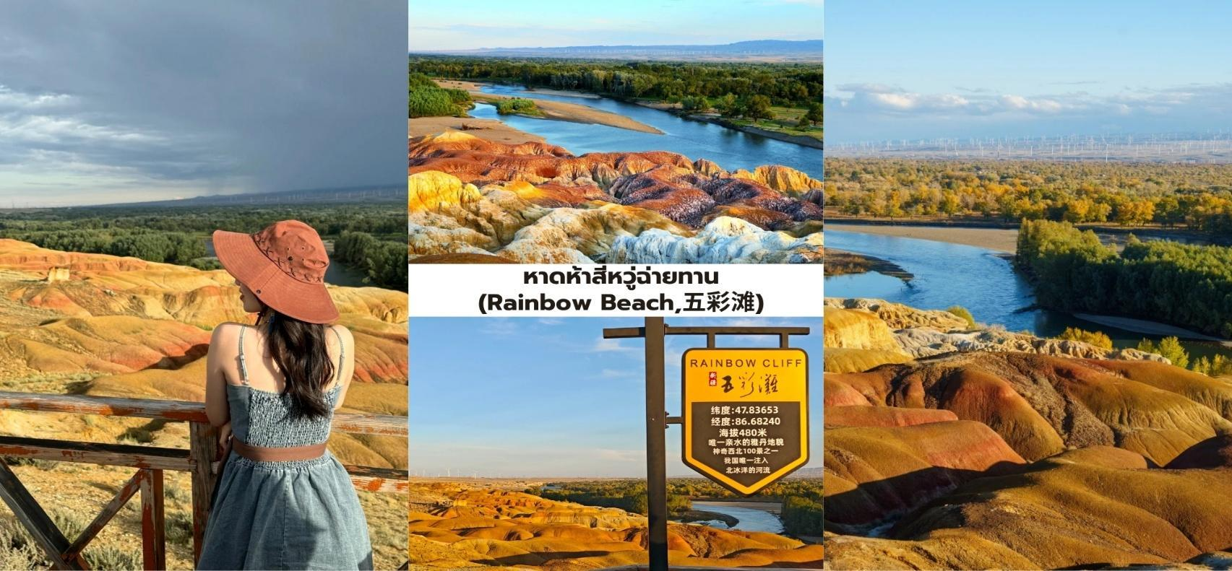
ที่พัก Shang Shi International Hotel ระดับ 4* หรือเทียบเท่า

วันที่สี่ อุทยานคานาส (คานาสือ) - อ่าวนางฟ้า - อ่าวพระจันทร์ - อ่าวมังกรนอน - ศาลาชมปลา - ทะเลสาบคานาส - เจียเติ้งยู่

เช้า บริการอาหารเช้า ณ ห้องอาหารของโรงแรม
นำท่านเดินทางสู่ อุทยานแห่งชาติคานาส (Kanas National Geopark,喀纳斯国家地质公园) ใช้ เวลาเดินทางประมาณ 3 ชั่วโมง ความฝันของนักเดินทางที่รักธรรมชาติเป็นที่รู้จักกันในฐานะ "ดินแดนบริสุทธิ์สุดท้าย" ของจีนที่นี่ผสมผสานความลึกลับของทะเลสาบสีมรกต ความยิ่งใหญ่ของเทือกเขาอัลไต และมนต์เสน่ห์ของหมู่บ้าน ชนเผ่าถูหว่า (Tuwa) อย่างลงตัวเป็นเขตท่องเที่ยวธรรมชาติระดับ AAAAA ในมณฑลซินเจียงตอนเหนือของจีน

ครอบคลุมพื้นที่กว่า 10,030 ตาราง กิโลเมตร และประกอบด้วยจุดชมวิวกว่า 55 แห่งใน 33 ประเภทภูมิทัศน์ ตั้งแต่ ทะเลสาบสีฟ้า น้ำแข็ง ภูเขาหิมะ ป่าไม้ ทุ่งหญ้าไปจนถึงหมู่บ้านชนเผ่า นำท่านชมจุดชมวิวสำคัญในเขตคานาส ได้แก่
“อ่าวนางฟ้า” (Fairy Bay,神仙湾) หมอกยามเช้าที่ลอยเหนือแม่น้ำคานาสสร้างทิวทัศน์เหนือจริง เมื่อ แสงอาทิตย์แรกส่องลงบนผิวน้ำ เกิดเป็นประกายสีทองละมุน สร้างบรรยากาศลึกลับราวกับดินแดนแห่งเทพ
“อ่าวพระจันทร์เสี้ยว” (Moon Bay,月亮湾) จุดชมวิวที่โด่งดังที่สุดของคานาสและเป็นจุดถ่ายรูปยอดนิยม ที่สุด โค้งแม่น้ำรูปพระจันทร์สะท้อนแสงฟ้าอมเขียวภาพนี้คือ “โปสเตอร์ประจำซินเจียง”ที่นักท่องเที่ยวทุกคน ต้องถ่ายให้ได้
“อ่าวมังกรนอน” (Wolong Bay,卧龙湾) มีลักษณะเป็นเกาะเล็ก ๆ และลำน้ำคดโค้งคล้ายมังกรกำลัง หลับใหล ตำนานท้องถิ่นเล่าว่าที่นี่คือที่ซ่อนของสัตว์ประหลาดในทะเลสาบ
“ศาลาชมปลา” (Fish Watching Pavilion,观鱼台) จุดชมวิวบนยอดเขาที่ต้องเดินขึ้นกว่า 1,000 ขั้น ท่านจะได้เห็น ภาพทะเลสาบคานาสแบบพาโนรามา 360 องศางดงามราวกับสวรรค์บนดิน
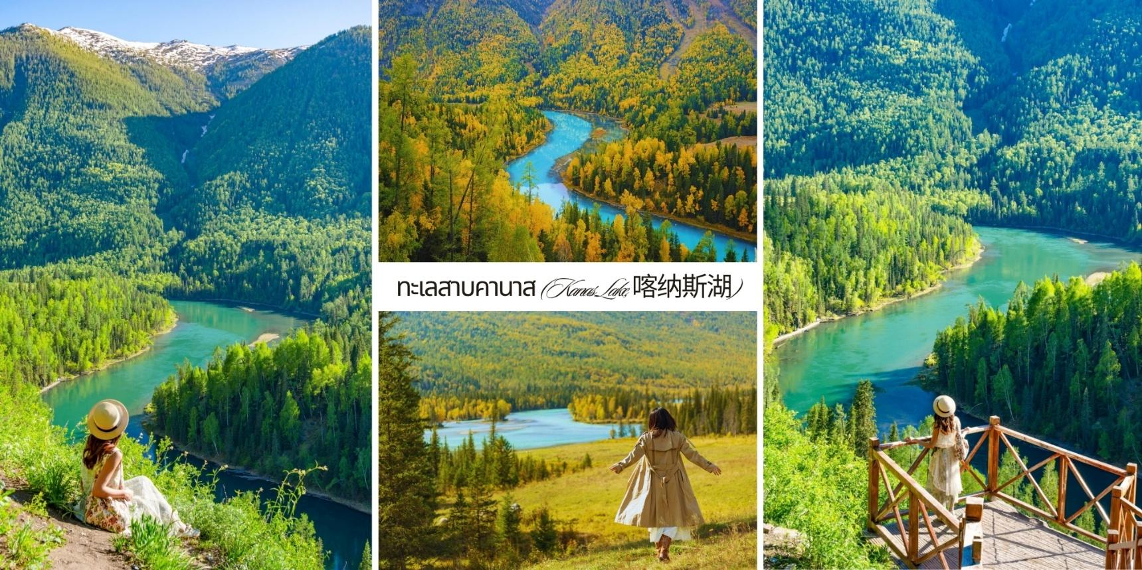
เที่ยง บริการอาหารกลางวัน ณ ภัตตาคาร
บ่าย จากนั้นนำท่านชม ทะเลสาบคานาส (Kanas Lake, 喀纳斯湖) นิยามของความมหัศจรรย์ทางธรรมชาติ ที่ยังคงความบริสุทธิ์ไว้อย่างสมบูรณ์แบบตั้งตระหง่านอยู่ ณ ใจกลางของอุทยานแห่งชาติคานาส ใน เทือกเขาสูงของ อัลไต (Altay Mountains) ทางซินเจียงเหนือในตอนเหนือสุดของจีนที่รอยต่อระหว่างรัสเซีย มองโกเลียและ คาซัคสถานอัญมณีแห่งซินเจียงเหนือสถานที่ที่ธรรมชาติเปล่งประกายความงามเหนือคำบรรยายเกิดจากปรากฏการณ์ การเปลี่ยนสีของน้ำในทะเลสาบอย่างต่อเนื่องตลอดทั้งปี
🌿 ฤดูใบไม้ผลิ น้ำใสฟ้าอ่อนราวกระจกสะท้อนหิมะที่เพิ่งละลาย
☀️ ฤดูร้อน เปลี่ยนเป็นสีมรกตสดใสเมื่อแสงแดดส่องกระทบตะกอนธารน้ำแข็ง
🍂 ฤดูใบไม้ร่วง ทะเลสาบกลายเป็นสีฟ้าอมทอง ตัดกับป่าสนสีส้มและเหลือง เป็นช่วงเวลาที่สวยที่สุด
❄️ ฤดูหนาว ผืนน้ำแข็งขาวโพลนปกคลุมทั่วทั้งทะเลสาบ เงียบสงบแต่ทรงพลัง

รอบทะเลสาบปกคลุมด้วยป่าสนและต้นเบิร์ชที่เปลี่ยนสีตามฤดูกาล เมื่อลมพัด หมอกบาง ๆ ลอยขึ้นเหนือผิวน้ำ… เป็นภาพที่นักถ่ายภาพจากทั่วโลกใฝ่ฝันจะได้เห็นสักครั้งในชีวิต
จากนั้นนำท่านเดินทางสู่ เจียเติ้งยู่ (Jiadengyu, 贾登峪) “หมู่บ้านในฝันก่อนถึงคานาส” ตั้งอยู่บนที่ราบสูงที่ รายล้อมไปด้วยป่าสนและภูเขาสลับซับซ้อนเป็นศูนย์กลางการบริการสำหรับท่องเที่ยวอุทยานแห่งชาติคานาส
ค่ำ บริการอาหารค่ำ ณ ภัตตาคาร
ที่พัก Hongbai Hualin Hotel ระดับ 4* หรือเทียบเท่า
วันที่ห้า เจียเติ้งยู่ - หมู่บ้านเหอมู่ - เมืองปูร์จิน - ตลาดกลางคืนเหอตี

เช้า บริการอาหารเช้า ณ ห้องอาหารของโรงแรม
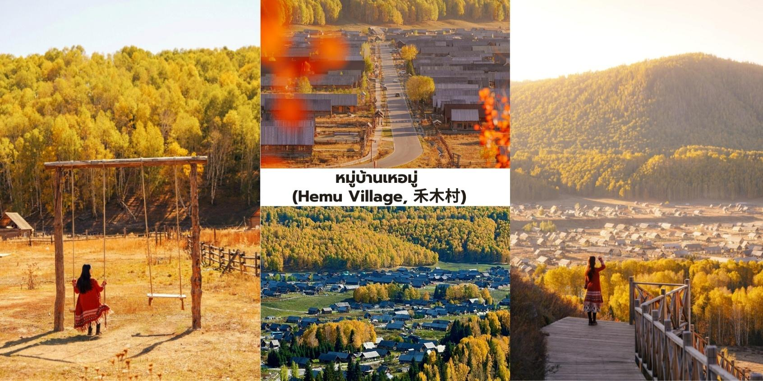
นำท่านเดินทางสู่ หมู่บ้านเหอมู่ ใช้เวลาเดินทางประมาณ 2 ชั่วโมง 30 นาที ทำท่านเดินทางผ่านธรรมชาติ อันสวยงาม นำท่านชม หมู่บ้านเหอมู่ (Hemu Village, 禾木村) คือหนึ่งในภาพจำของซินเจียงเหนือเป็นสถานที่ ที่ได้รับการยกย่องจากช่างภาพทั่วโลกว่าเป็น "หมู่บ้านที่สวยที่สุดในประเทศจีน" และเป็นหนึ่งในไม่กี่แห่งที่คุณจะยังได้ สัมผัสวิถีชีวิตดั้งเดิมของชนเผ่าถูหว่า (Tuwa) เหอมู่ตั้งอยู่กลางหุบเขาและถูกล้อมรอบด้วยป่าสนที่หนาแน่นบ้านเรือน ในหมู่บ้านสร้างขึ้นด้วย ซุงไม้สน (Log Cabin) ในรูปแบบดั้งเดิม ทำให้ยังคงรักษากลิ่นอายของชุมชน เลี้ยงสัตว์บนที่ ราบสูงไว้ได้อย่างสมบูรณ์ เหอมู่คือประสบการณ์ที่คุณจะได้ตื่นขึ้นมาพร้อมกับแสงแรกของวันและทะเลหมอกราวกับ หลุดเข้าไปในโลกแห่งเทพนิยาย
เที่ยง บริการอาหารกลางวัน ณ ภัตตาคาร
บ่าย นำท่านเดินทางสู่ เมืองปูร์จิน (Burqin, 布尔津) ใช้เวลาเดินทางประมาณ 3 ชั่วโมง 30 นาที ปูร์จินคือ อัญมณีเม็ดงามที่ซ่อนตัวอยู่ทางตอนเหนือของเขตปกครองตนเองซินเจียงอุยกูร์และเป็นจุดเชื่อมต่อสำคัญสู่แหล่งท่องเที่ยวระดับโลกอย่าง 喀纳斯 (Kanas National Park) เมืองนี้ได้รับฉายาว่า“ดินแดนแห่งแม่น้ำสีฟ้าและแสงเหนือ ของซินเจียง” หลังจากขับรถผ่านทะเลทรายมาทั้งวัน ปูร์จินคือรางวัลที่คุณจะได้รับเมืองเล็ก ๆ แห่งนี้เต็มไป ด้วย สถาปัตยกรรมสไตล์รัสเซียที่ดูเหมือนหลุดออกมาจากนิทาน นำท่านสัมผัสหัวใจสำคัญของเมืองในยามค่ำคืนที่ ตลาด กลางคืนเหอตี (Heti Night Market,河堤夜市) ตลาดกลางคืนริมแม่น้ำเอ้อร์จีซือ อากาศเย็นสบายยามค่ำคืน

เสียงผู้คนครื้นเครง แสงไฟสว่างไสว และกลิ่นอาหารหอมกรุ่นที่ลอยมาตามลม สร้างบรรยากาศที่มีชีวิตชีวาและเป็น กันเองอย่างยิ่ง เมนูแนะนำ "ห้ามพลาด" ได้แก่ ปลาแม่น้ำเอ้อร์จีซือย่าง (额河烤鱼) นี่คือเมนูขึ้นชื่อที่สุด!ปลาจากแม่น้ำ สายนี้ เช่น ปลาห้าขีด (五道黑) หรือปลา หงส์แดง (大红鱼) ถูกนำมาย่างด้วยสูตรเฉพาะ เนื้อปลาสดหวานและมีรสชาติ เป็นเอกลักษณ์, เคบับ (羊肉串) เนื้อแกะเสียบไม้ย่างชิ้นใหญ่ตามแบบฉบับซินเจียง รสชาติเข้มข้น หอมเครื่องเทศ, เกวาส (格瓦斯/Kvass) เครื่องดื่มรสชาติคล้ายมอลต์/เบียร์อ่อน ๆ สไตล์รัสเซีย ช่วยดับกระหายและเข้ากันดีกับอาหาร ย่าง หรือ เบียร์กระป๋องท้องถิ่น ลองชิมเบียร์สดในท้องถิ่นที่เสิร์ฟพร้อมอาหารรสจัด
อิสระอาหารเย็นเพื่อสะดวกแก่การท่องเที่ยว
ที่พัก Shang Shi International Hotel ระดับ 4* หรือเทียบเท่า
วันที่หก ปูร์จิน - อูร์เหอ - นครปีศาจ

เช้า บริการอาหารเช้า ณ ห้องอาหารของโรงแรม
นำท่านเดินทางสู่ เมืองอูร์เหอ (Urhe, 乌尔禾) ใช้เวลาเดินทางประมาณ 3 ชั่วโมง ดินแดนแห่งลมแสง และหิน ทะเลทราย คือเขตการ ปกครองหนึ่งของเมืองเคอลามาย (Karamay) ในซินเจียง ซึ่งเป็นจุดแวะพักสำคัญบน เส้นทางสายเหนือ (North Xinjiang Ring Road) ที่มุ่งหน้าสู่ปูร์จินและคานาสที่นี่โดดเด่นด้วยภูมิทัศน์แบบ โกบี (Gobi) ที่แห้งแล้ง แต่เต็มไปด้วยปรากฏการณ์ทางธรณีวิทยาอันน่าทึ่งและความงามที่สวนทางกับความเวิ้งว้าง
เที่ยง บริการอาหารกลางวัน ณ ภัตตาคาร
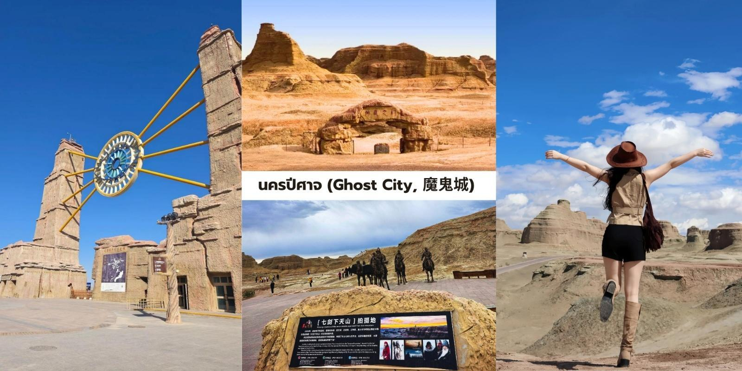
บ่าย นำท่านชม นครปีศาจ (Ghost City, 魔鬼城) เมืองปีศาจแห่งทะเลทราย เสียงลมและหินแห่งทะเลทราย ความงามเหนือจริงของซินเจียงที่ยืนยันถึงพลังอันยิ่งใหญ่ของธรรมชาติ ที่นี่ไม่ได้เป็นเพียงภูมิประเทศที่แห้งแล้ง แต่คือห้องเรียนทางธรณีวิทยาที่มีชีวิต นครปีศาจแห่งนี้คือแหล่งรวมปรากฏการณ์ "ภูมิประเทศแบบหย่าตัน" ที่ใหญ่ และได้รับการอนุรักษ์ดีที่สุดแห่งหนึ่งในโลก คำว่า "หย่าตัน" (Yardang) เป็นคำศัพท์ทางธรณีวิทยาที่ใช้เรียก สันเขา หรือโขดหินที่ถูกแกะสลักโดยกระบวนการกัดกร่อนจากลม (Wind Abrasion) และน้ำ (Water Erosion) ในช่วงเวลา หลายล้านปี ทำให้เกิดประติมากรรมแห่งกาลเวลาโครงสร้างหินดินดานและหินทรายที่นี่ถูกสร้างขึ้น จากชั้นตะกอนในยุค ครีเทเชียส (Cretaceous Period) ซึ่งเคยเป็นทะเลสาบน้ำจืดโบราณ เมื่อภูมิประเทศถูกยกตัวสูงขึ้น ลมทะเล ทรายจึง เริ่มทำหน้าที่เป็นช่างแกะสลัก สร้างสรรค์ภูมิทัศน์ให้มีรูปทรงคล้ายปราสาทโกธิค, เรือรบโบราณ, สฟิงซ์, และป้อม

ปราการที่ยิ่งใหญ่เกินจินตนาการของมนุษย์ ปรากฏการณ์เสียงสะท้อ: ที่มาของชื่อ "นครปีศาจ" มาจากเสียงเมื่อลม แรงพัดผ่านช่องหินและหุบเหวที่ว่างเปล่าจะเกิดเสียงหวีดหวิวที่ดังอย่างต่อเนื่องคล้ายเสียงหอน, เสียงดนตรี ประหลาด, หรือเสียงคร่ำครวญ ซึ่งสร้างบรรยากาศลึกลับและน่าเกรงขามให้กับผู้มาเยือนความงามของ นครปีศาจนั้น แปรผันไปตามสภาพแสงและเงา ทำให้มันเป็นสวรรค์ของช่างภาพ ได้รับการยอมรับจากวงการภาพยนตร์ จีนและ ฮอลลีวูด โดยถูกใช้เป็นฉากหลังสำหรับภาพยนตร์แนวประวัติศาสตร์และแฟนตาซีหลายเรื่อง เช่น "7กระบี่เทวดา (Seven Swords)" ทำให้ความรู้สึกเมื่อไปยืนอยู่ ณ ที่แห่งนี้เต็มไปด้วยจินตนาการและความยิ่งใหญ่
ค่ำ บริการอาหารค่ำ ณ ภัตตาคาร
ที่พัก Haitang Hotel ระดับ 4* หรือเทียบเท่า
วันที่เจ็ด อูร์เหอ - อุรุมชี - ตลาดนานาชาติซินเจียงแกรนด์บาร์ซาร์

เช้า บริการอาหารเช้า ณ ห้องอาหารของโรงแรม
นำท่านเดินทางสู่ เมืองอุรุมชี (Urumqi, 乌鲁木齐) เมืองหลวงของเขตปกครองตนเองซินเจียง อุยกูร์ (Xinjiang Uyghur Autonomous Region)ตั้งอยู่ทางตะวันตกเฉียงเหนือของประเทศจีน ห่างจากชายฝั่งทะเลจีน กว่า 2,500 กิโลเมตรและได้รับการบันทึกโดย Guinness World Records ว่าเป็น “เมืองที่อยู่ไกลจากมหาสมุทร ที่สุดในโลก”แม้จะอยู่กลางแผ่นดิน แต่เมืองนี้กลับเต็มไปด้วยชีวิตชีวา สีสันของวัฒนธรรมและธรรมชาติที่งดงาม รอบตัวที่นี่คือ “หัวใจของซินเจียง”และจุดเริ่มต้นของการเดินทางสู่เส้นทางสายไหม (Silk Road) ที่เชื่อมโลก ตะวันออกและตะวันตกเข้าด้วยกัน ใช้เวลาเดินทางประมาณ 5 ชั่วโมง
เที่ยง บริการอาหารกลางวัน ณ ภัตตาคาร
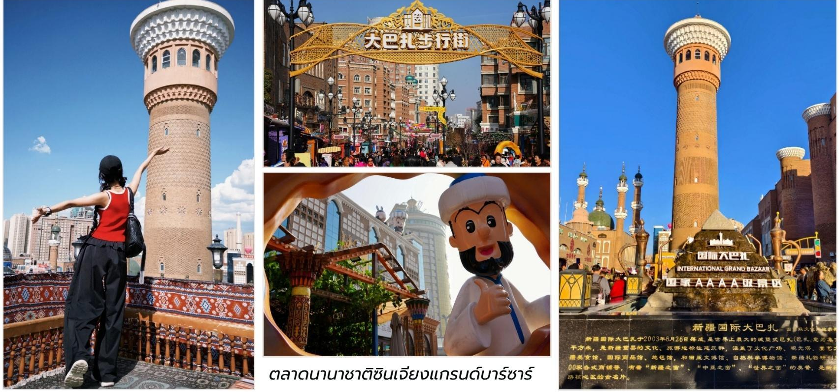
บ่าย จากนั้นนำท่านสู่ ตลาดนานาชาติซินเจียงแกรนด์บาร์ซาร์ (Xinjiang International Grand Bazaar ,新疆国际大巴扎) ดั่งประตูที่เปิดไปสู่โลกแห่งวัฒนธรรมอันหลากหลายและชีวิตชีวาของภูมิภาคนี้เมื่อย่างกรายสู่ เมืองอุรุมชี หัวใจแห่งซินเจียง ท่านจะสัมผัสได้ถึงบรรยากาศอันคึกคักและมีสีสันตลาดแห่งนี้มิได้เป็นเพียงแหล่ง ซื้อขายสินค้า แต่เป็นเสมือนพิพิธภัณฑ์มีชีวิตที่สะท้อนให้เห็นถึงเอกลักษณ์ทางศิลปะ หัตถกรรมและวิถีชีวิตของผู้คนใน ซินเจียง สถาปัตยกรรมอันโดดเด่นด้วยโดมสูงตระหง่านและลวดลายอิสลามอันวิจิตรบรรจง ยิ่งเสริมให้ตลาดแห่งนี้ งดงามและน่าประทับใจ ภายในตลาดท่านจะได้พบกับสินค้าหลากหลายชนิดที่ละลานตา ไม่ว่าจะเป็นพรมเปอร์เซียลวดลาย สวยงามและปราณีต ผ้าไหมซินเจียง เนื้อนุ่มสีสันสดใส เครื่องประดับเงินและหยกที่ส่องประกาย เครื่องดนตรีพื้นเมือง

ที่มีเอกลักษณ์เฉพาะตัว เครื่องเทศ หอมกรุ่นที่ชวนให้ลิ้มลองและผลไม้แห้ง รสชาติหวานฉ่ำนานาชนิด นอกจากสินค้า อันน่าดึงดูดแล้วตลาดแห่งนี้ ยังเป็นสวรรค์ของนักชิม ท่านจะได้ลิ้มลองอาหารพื้นเมืองแสนอร่อย ไม่ว่าจะเป็นเนื้อแกะ ย่าง(Kebab)หอมเครื่องเทศ ลาเมียน (Lagman Noodles) เส้นเหนียวนุ่มคลุกเคล้ากับซอสรสเข้มข้น ซัมซา(Samsa) ขนมปังอบ ไส้เนื้อแกะรสเลิศและโยเกิร์ตรสชาติเข้มข้น เสิร์ฟพร้อมน้ำผึ้งและผลไม้การเดินเล่นในตลาดแกรนด์บาร์ซาร์ ไม่ได้เป็นเพียงการจับจ่ายซื้อของแต่เป็นการสัมผัสวัฒนธรรมอย่างใกล้ชิด ชมการแสดงดนตรีและ นาฏศิลป์พื้นเมือง ที่จัดขึ้นเป็นครั้งคราวและดื่มด่ำกับบรรยากาศอันเป็นเอกลักษณ์ที่ผสมผสาน ระหว่างความเป็นตะวันออกกลางและ เอเชียกลางได้อย่างลงตัว
อิสระอาหารเย็นเพื่อสะดวกแก่การท่องเที่ยว
ที่พัก Ying Gang Hotel ระดับ 4* หรือเทียบเท่า
วันที่แปด อุรุมชี - ซีหนิง – ชมด้านนอกมัสยิดตงกวน – ถนนคนเดินเซี่ยหนานกวน – สนามบินซีหนิง - สนามบินสุวรรณภูมิ ประเทศไทย

เช้า บริการอาหารเช้า ณ ห้องอาหารของโรงแรม
11.20 น. บินลัดฟ้าสู่ เมืองซีหนิง โดยสายการบิน เทียนจิน แอร์ไลน์ (Tainjin Airlines) เที่ยวบินที่ GS7501 ใช้เวลาเดินทางประมาณ 2 ชั่วโมง 20 นาที ไม่รวมบริการอาหารและเครื่องดื่มบนเครื่อง
13.40 น. เดินทางถึง สนามบินนานาชาติซีหนิงเฉาเจียเป่า จากนั้นนำท่านเที่ยวชมด้านนอก มัสยิดตงกวน (Dongguan Mosque,东关清真寺) เป็นหนึ่งมัสยิดที่ใหญ่และสำคัญที่สุดในประเทศจีน มีประวัติศาสตร์ยาวนานกว่า 600 ปีและเป็นศูนย์กลางของชุมชนมุสลิมในภูมิภาค นี้ โครงสร้างของมัสยิดสะท้อนถึงการผสมผสานระหว่าง สถาปัตยกรรมจีนดั้งเดิมและสไตล์อิสลาม มัสยิดตงกวนมีความสำคัญต่อชุมชนมุสลิมในซีหนิงเป็นอย่างมากเป็น ศูนย์กลางทางศาสนาและวัฒนธรรม นอกจากนี้มัสยิดแห่งนี้ยังเป็นสัญลักษณ์ของความหลากหลายทาง วัฒนธรรม ในประเทศจีนและเป็นตัวอย่างของการอยู่ร่วมกันอย่างสันติสุขจากนั้นให้ท่านได้อิสระช้อปปิ้งซื้อของฝาก ถนนคนเดิน เซี่ยหนานกวน (Xia Nanguan Street,下南关街) แหล่งรวมอาหารอร่อยนี่คือจุดเด่นที่สุดของที่นี่คือตลอดสอง ข้างทางเต็มไปด้วยร้านอาหารแผงลอยและร้านค้าที่ขายอาหารท้องถิ่นมากมาย สิ่งที่คุณไม่ควรพลาดคือ
    - เนื้อแกะเสียบไม้ (Lamb Skewers/Yangrou Chuan) เมนูยอดนิยมที่หอมกรุ่นจากเตา ย่างสดๆ เสิร์ฟ ร้อน ๆ ปรุงรสด้วยเครื่องเทศเฉพาะตัว
    - บะหมี่ดึงมือ (Hand - Pulled Noodles/Lanzhou Beef Noodles) แม้จะขึ้นชื่อว่าเป็นบะหมี่หลานโจว แต่ในซีหนิงก็มีร้านอร่อย ๆ ให้ลิ้มลองมากมาย เส้นเหนียวนุ่มกับน้ำซุปเข้มข้น
    - อาหารสไตล์มุสลิมอื่นๆ เช่น ซุปเนื้อแกะ (Zasui Tang) และขนมปังนาน (Naan Bread)
    - โยเกิร์ตชิงไห่(Qinghai Yogurt) โยเกิร์ตเนื้อนุ่มรสชาติกลมกล่อมไม่เปรี้ยวจัดเป็นของหวานที่ไม่ควรพลาด
    - บรรยากาศคึกคัก โดยเฉพาะในช่วงเย็นถึงกลางคืนจะเต็มไปด้วยผู้คนทั้งคนท้องถิ่นและนักท่องเที่ยวที่ออกมา เดินเล่น ชิมอาหารและดื่มด่ำกับบรรยากาศ
    - วัฒนธรรมท้องถิ่นการมาเดินเล่นที่นี่คุณจะได้เห็นวิถีชีวิตประจำวันของผู้คนและสัมผัสถึงความหลากหลายทางวัฒนธรรมของซีหนิงซึ่งเป็นเมืองที่มีประชากรจากกลุ่มชาติพันธุ์ต่างๆ ที่อาศัยอยู่ร่วมกัน
อิสระอาหารค่ำเพื่อสะดวกแก่การท่องเที่ยว
สมควรแก่เวลา นำท่านเดินทางสู่ สนามบินซีหนิงเฉาเจียเป่า เพื่อเดินทางกลับสู่ประเทศไทย
23.40 น. ออกเดินทางบินลัดฟ้ากลับสู่ สนามบินสุวรรณภูมิ ประเทศไทย โดยสายการบิน ไทยเวียตเจ็ทแอร์ (Thai Vietjet Air) เที่ยวบินที่ VZ3691 ใช้เวลาเดินทาง 4 ชั่วโมง 5 นาที ไม่รวมบริการอาหารและเครื่องดื่มบนเครื่อง
02.45 น. เดินทางถึง สนามบินสุวรรณภูมิ ประเทศไทย โดยสวัสดิภาพ พร้อมด้วยความประทับใจ
❄❄❄❄❄❄❄❄❄❄❄❄❄❄❄❄❄❄❄❄❄❄❄❄❄❄❄❄

วันที่เดินทาง | ราคาต่อท่าน ผู้ใหญ่  พักห้องละ 2-3 ท่าน | พักเดี่ยว  ชำระเพิ่ม
31 สิงหาคม - 07 กันยายน 2569 | 58,965 | 10,000. -
07 - 14 กันยายน 2569 | 59,965 | 10,000. -
14 - 21 กันยายน 2569 | 59,965 | 10,000. -
21 - 28 กันยายน 2569 | 59,965 | 10,000. -
INFANT (ทารก) เด็กอายุต่ำกว่า 2 ปี ราคา 10,000 บาท / ท่าน



